UPT - Tacna
Super Star-Sistema de Recepción
SS-SISRECEP

Análisis de Brecha AA-001-2014
Modificacion de Disponibilidad

Ultima Versión 1.0

Historial de Revisión

Fecha | Versión | Descripción | Autor

22/09/2014 | V. 1.0 | Preparacion de documento Base | Omar Oscamayta
22/09/2014 | V. 1.1 | Modificaciones y adecuaciones según requerimiento | Angel Oxacopa  Cesar Espinoza
Control de Aprobaciones

Los funcionarios suscritos certifican que el contenido de este documento refleja con total fidelidad los acuerdos establecidos durante las sesiones de trabajo correspondientes así como las observaciones que aportaron durante el proceso de revisión del material.
Nombre Funcionario | Firma | Fecha

Angel Arturo Oxacopa Garcia  Jefe de Proyecto |  | 22/09/2014
Ricardo Eduardo Valcarcel Alvarado  Usuario Solicitante |  | 22/09/2014

TACNA-SISRECEP
MÓDULO DE DISPONIBILIDAD

Análisis De Brecha:
Modificacion de disponibilidad

Introducción
Uno de los aspectos fundamentales de la metodología de implementación de proyectos de sistema es asegurarse de que el producto que sea implementado corresponda a una solución razonable para las necesidades reales del cliente.
Este documento se basa en la información que fue recopilada a partir de las interacciones entre el equipo consultor de Umbrella Corporation y los usuarios finales de Hotel Super Star. Específicamente, se detallan los aspectos que representan diferencias relevantes para los casos de uso y las especificaciones suplementarias en el contexto del módulo asociado a este documento.
Para efectos de proveer una solución para cada diferencia detectada, es posible que se propongan ajustes de una u otra clase, o incluso una combinación de ajustes de negocio y cambios en el software. Los ajustes técnicos que se salen del alcance previsto no estarán incluidos en la solución para el SISRECEP.

Modificacion de Disponibilidad.-
  - Formulario Consultas - Disponibilidad

- Requerimiento:

Se indica la necesidad de poder realizar un análisis rápido sobre las habitaciones, pudiendo visualizar de ser posible en un solo formulario los distintos estados de las mismas.

- Analisis Inicial

El usuario solicita poder visualizar las habitaciones reservadas y las habitaciones libres según el rango de fechas ingresado.

- Flujo de proceso

Se ingresa al menú Consultas, se da click sobre el botón Disponibilidad cargando este el formulario Disponibilidad, donde se puede apreciar que por defecto se debe seleccionar el rango de fecha de inicio (*) y fecha de fin (*), pudiendo visualizar en las grillas inferiores, en el lado izquierdo el listado de las habitaciones reservadas (*), asi como en el lado derecho todas las habitaciones libres las cuales podrán ser reservadas según se requiera.

Asi mismo la visualización del Estado DNI (*) identificador correspondiente al filtro (*).

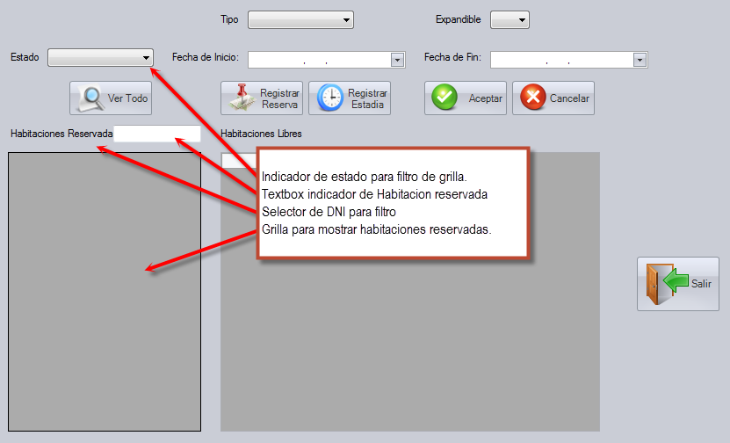

(*) Todas las funcionalidades marcadas con “*” representan nuevas funcionalidades a agregar sobre el formulario anterior.
FIN ANALISIS

